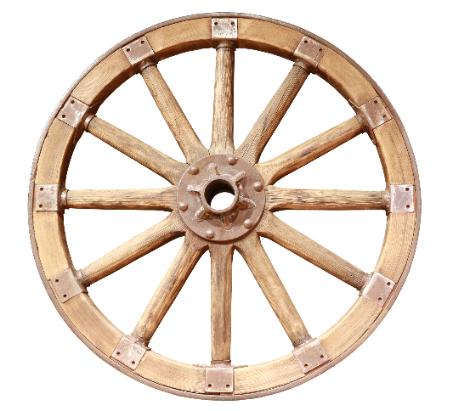
Projekt: Kotač
Domena: C/D
Kroz ovaj projekt učenik će:
- Analizirati prijeđeni put kotača
- Odrediti broj okretaja kotača
- Primijeniti stečena znanja o kružnici na problem iz svakodnevnice
Uputa učitelju:
Projektni zadatak u kojem učenici promišljaju o kretanju vozila i količini okreta kotača.
Potaknite učenike da biraju što različitije kotače, kako biste od njihovih projektnih radova mogli izraditi i malu izložbu o kotaču.

Zadatak:
Kroz ovaj projekt baviti ćeš se kotačima. Istraži o povijesti nastanka kotača i njegovu razvoju kroz vrijeme. Koje sve uloge ima kotač i današnjici? Gdje ih sve nalazimo osim na vozilima?
Možeš istražiti i kako se danas testiraju automobilske gume i njihova izdržljivost s obzirom na prijeđene kilometre.
Odaberi najmanje tri vozila. To mogu biti automobil, bicikl, kolica ili neka igračka koja ima kotače (autić, kamion, traktor, formula, kotač iz Lego programa i slično).
Za svaki odabrani kotač:
a) Procijeni koliki put prijeđe kotač ako se okrene jednom oko središta?
b) Procijeni koliko se puta kotač okrene na putu od $1 km$?
c) Izmjeri promjer kotača.
d) Odredi opseg kotača.
e) Računski odredi koliki put prijeđe kotač ako se okrene jednom oko svoje osi?
f) Računski odredi koliko se puta kotač okrene na putu od $1 km$?
g) Usporedi dobivene podatke. Što na temelju njih zaključuješ?
h) Svoje rezultate prezentiraj na način da provedene račune i zaključke zapišeš za svakoga na posebni papir ili posebnu stranicu prezentacije kako bi se mogla izraditi razredna izložba o kotačima.

